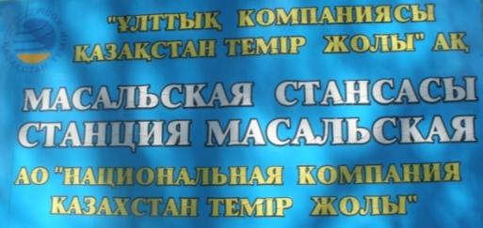

**История Масальской железнодорожной станции.**

*Маленькие станции России,*

*Полевые, к северу лесные,*

*В тополиной вьюге по весне,*

*Золотые осенью, зимою*

*В голубых сугробах под луною*

*Примут поезд, промелькнут в окне –*

*И земля покажется красивей,*

*Потому что за спиной всегда*

*Маленькие станции России*

*На пути в большие города. Анатолий Чепуров.*

В 1929 году начато строительство железной дороги Рубцовск – Риддер (Лениногорск).

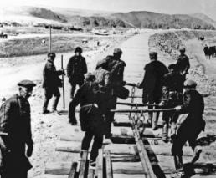 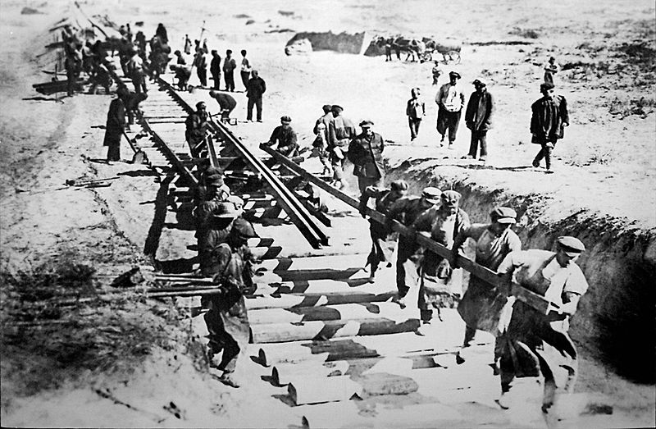

Данный участок соединяет Туркестано-Сибирскую железную дорогу со станцией Риддер (город Лениногорск). Вначале была пробита трасса для её прокладки. Строительство осуществлял коллектив «Сибстройпуть» из г.Новосибирска. Строили железную дорогу рабочие, которых привозили из разных мест страны, то есть разных национальностей. Укладка пути одновременно велась с двух сторон: от станции Локоть и от станции Риддер. Большой вклад в строительство внесли жители близлежащих сёл. Рабочих присылали по разнарядке из колхозов. На строительство железной дороги шли с удовольствием, хоть и тяжелая работа, но работникам давали 800грамм хлеба в день. Земляное полотно возводилось грабарями. Это бригада рабочих с конными деревянными телегами на двух колёсах, на них устанавливали ящики, всё это называлось колымага. Полотно насыпали сверху землёй, грунт возили на тачках или «каламашках» -телегах для подвоза земли на лошадиной тяге. Вручную, на плечах, разносили рельсы, шпалы. Основные орудия труда: лом, лопата, кирка, тачка - жилистые руки да выносливые спины. Мост через речку Каменку строили в течение пяти лет, до 1934 года. Обрабатывали, вытачивали каждый камень. Каменный карьер находился на сопке Шапорихе. Камни возили на подводах. Вручную рыли котлованы на дне речки, крепили опалубку, а воду откачивали механическими насосами. Девушек и подростков ставили у рычага насоса, качать воду, работали до кровавых мозолей. Для строительства здания станции и путей использовали камень с сопки Макаровой. На месте станции было пшеничное поле коммуны «К свету». Одна из бригад строила здание вокзала. Станция названа «Масальской» по близь лежащему посёлку –Масальский, расположенном на 63 километре железной дороги, где был организован разъезд. Многие строители жили в палатках и землянках в посёлке Масальском, постоянного жилья не строили. Палатки были округлой формы, брезентовые, с утеплителем из кошмы. В одной палатке жили по 15 человек или по 5-6 семей. Обогревались печками – буржуйками, топили по очереди или дежурные. Спали на соломенных матрацах. Зимой жильё заносило снегом, а весной заливало водой. Первые жители станции Кононовы, Егоровы, Нетесовы, Богомоловы. Первый паровоз пришёл на станцию Масальскую в декабре 1934 года. Для его дозаправки водой была необходима водонасосная станция. Её решено было построить в восточном направлении, недалеко от станции, перегородив речку Каменку, так получили водоспуск не только для нужд железной дороги, но и отличное место отдыха для жителей села.

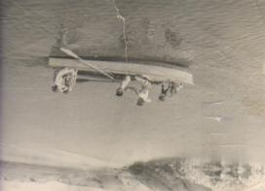 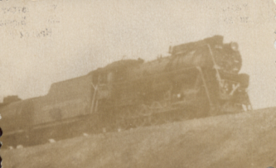

Водоспуск фото 1959 года Паровоз на подходе к станции Масальской.

Паровозы серии «ОВ», «ЭР», «ЭМ» заправлялись водой также на станциях Ремовская и Шемонаиха. В 1935 году дорога от Лениногорска соединилась с городом Усть-Каменогорском - станцией Защита. Из Усть-Каменогорска в Лениногорск по Иртышу, пароходами везли шпалы и рельсы. Встреча произошла у станции Иртышский завод. Передовик строительства Линёв забил последний серебряный костыль. Дорогу длиной 336 км строили почти 10 лет. Вновь возникшие грузопотоки и развитие экономических связей Восточного Казахстана с другими областями, республиками Советского Союза и областями Западной Сибири имело большое государственное, политическое и экономическое значение. Это крупнейшая стройка I пятилетки, которая соединила кратчайшим путём богатую хлебом, лесом и углём Сибирь с хлопководческими районами Южного Казахстана и Средней Азии. Это позволило расширить посевы хлопка и других технических культур, развитию садоводства. Эта дорога содействовала развитию производительных сил Казахской республики СССР. Дорога соединила будущие заводы и рудники, каменные карьеры и степные элеваторы. Железная дорога это не только события, связанные со строительством и эксплуатацией стальных магистралей, это судьба сотен людей, связавших свою жизнь с железной дорогой, благодаря труду которых, магистраль выдержала нелегкое время становления и развития.

Для первых работников станции было построено два щитовых барака, каждой семье выделили по комнате. Позднее около станции начали строиться первые саманные дома, люди переезжали из сел старая Масалиха, Искра, Кучеровка и становились работниками станции. В 1935 году между станциями существовала телеграфная связь, а с 1937 года - жезловая связь. Здание станции построено в 1936 году и принято приёмной комиссией, в том числе техником по безопасности движения поездов Федотовым. Согласно паспорту 1936года крыша крыта шифером. Зал ожидания рассчитан на 106 пассажиров, досчатые стены, деревянные стулья.

Ближайшее село от станции Масальской – усадьба колхоза «К свету» где проживает 523 жителя.(из Паспорта станции от 1940г) Предполагалось количество продаваемых билетов: зимой 23, летом -38. Платформа перед зданием станции бревенчатая, покрытая досками. До войны Божкова Мария охраняла магазин на станции Масальской, а её муж Божков Семён Сысоевич и Василенко Николай Иванович работали путейцами. В 1939 году участок дороги Рубцовск – Риддер (Лениногорск) передан в ведение Томской железной дороги.

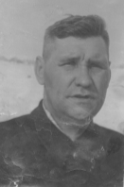 Василенко Н.И. 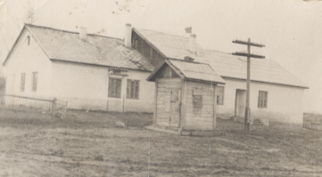

Узнав о начале войны Василенко Николай Иванович написал заявление на фронт, но все путейцы имели «бронь», так как железная дорога - это стратегический военный объект и их работа приравнивалась к боевой. По железной дороге шли эшелоны с военной силой и техникой, с продуктами для фронта, эвакуированные заводы, руда из шахт Усть-Каменогорска и Лениногорска. По выходным дням, а это был только один день –воскресенье, всех заставляли ездить в Шемонаиху, обучаться военному делу, владению оружием, кто не ездил- наказывали строго, лишали зарплаты, пайка. В свободное от работы время дежурили по охране железнодорожного моста. Был составлен график, дежурили парами, от дежурного по станции старший из пары получал оружие, по окончании дежурства сдавали оружие. Поэтому Василенко Н.И. и другие железнодорожники на рабочем месте работали так, как будто воевали.

В августе 1941года 17 летней девушкой Егорова Пелагея Егоровна пришла на работу Томской железной дороги 26 дистанции станции Шемонаиха в качестве разнорабочей, а в 1944 г принята на должность путевого рабочего(из записи в трудовой книжке). В летнее время и дети помогали работать на железной дороге, в их обязанности входила прополка «бровки» по краю линии, колючий осот густо затягивал насыпь. Дети железнодорожников ходили в начальную школу в посёлок «К свету». В школе детям давали ломтик пшеничного хлеба из колхозного зерна, детей не делили на колхозных и станционных. Продолжить обучение можно было в Шемонаихе, там при станции организована семилетняя школа и интернат для детей железнодорожников. На учебу уезжали поездом на неделю, на выходной возвращались домой. Далее можно было получить профессию стрелочника в школе ФЗО (фабрично-заводского обучения) на станции Защита, это город Усть-каменогорск. Работа стрелочника тяжёлая, много маневровых работ( из карьера загружали вагоны камнем), только успевай стрелки переводи, то паровозы зимой зальют пути водой, приходится отдалбливать наледь, чтобы не произошло аварии. Летом чистили стрелки керосином и смазывали мазутом. И график работы сложный, то в день, то в ночь, а то и на 48 часов уходят. У стрелочника важная работа, это он стоит с жёлтым флажком и подаёт машинисту сигнал – «Путь открыт».

Божков Василий видел, как состав за составом военные эшелоны идут мимо станции на фронт. Чем подросток может помочь фронту - только трудом. В отдел кадров дистанции пути он принёс заявление с просьбой принять его на работу. Заявление было написано на этикетке от консервной банки, в которой когда-то хранился паштет. В декабре 1943 года В.Божков принят путевым рабочим I разряда Томской железной дороги. Так Василий Семёнович Божков навсегда связал свою судьбу с железной дорогой. Закончил техническую школу на станции Защита. Уже через год в декабре 1944 года получил премию 150 рублей за перевыполнение нормы. Колхоз, в заснеженные зимы, помогал очищать железнодорожные пути, а путевые рабочие отправлялись в колхоз на уборку урожая.

По железной дороге часто шли санитарные поезда с ранеными солдатами с фронта, и пока состав стоял на станции рабочие и местные жители помогали, чем могли: хлеб, молоко, овощи с огорода, ягоды.В войну рабочий день железнодорожника был по 10 часов. На рабочих была возложена строгая обязанность- каждый день работать только в специальной форме. Паёк рабочего человека на железной дороге составлял 600 грамм омлета (яичного порошка), кто хорошо работал, давали добавку.

В годы войны, особенно после открытия Золотушинского полиметаллического рудника (1942г), грузооборот составлял до 200 вагонов в сутки. Везли оборудование, лес, топливо, строительные материалы, на фронт отправляли зерно, муку, крупы, мясные и молочные продукты, одежду. В эти годы на станции работают: начальник станции, три дежурных по станции, шесть стрелочников, два весовщика, кассир. Божкова Евдокия Дмитриевна работала техничкой, её сестра Берестнева (Кононова) Анастасия Дмитриевна в войну работала сигнальщицей. В её обязанности входило зажечь керосиновые лампы и перенести их к семафору в вечернее время и следить, чтобы они не погасли. В ночное время, в любую погоду нужно было несколько раз сходить их проверить и при необходимости заменить. За добросовестный труд в годы войны приказом Президиума Верховного Совета СССР от 6 июня 1945 года более 10 работников железнодорожной станции «Масальская» награждёны медалью «За доблестный труд в Великой Отечественной войне 1941-1945г». Приказ по железной дороге подписан начальником Булановым. В том числе Божков Василий Семёнович, Божкова Евдокия Дмитриевна, Егорова Пелагея Егоровна, Кононова Анастасия Дмитриевна, Василенко Николай Иванович и другие.

Зимой 1943 года с Рубцовского участка железной дороги призваны шесть девушек – стрелочниц, для службы в армии. Со станции Масальской призвана Семёнова Н. Служили в Пскове, Выборге, Ленинграде.

На фронте погибли работники станции: Пузырьков Алексей Тимофеевич, Зенюк Иван Степанович, Злобин Кузьма Андреевич и другие. Первые послевоенные годы были тяжелыми, но на железной дороге зарабатывали хорошо. В 1946 году Кононов Михаил работал бухгалтером Околотка №3 (по станции Масальской), много было работников, и зарплату начисляли здесь же, выдавали в билетной кассе. В 1948 году путевого рабочего Божкова В.С. уволили в связи с призывом в армию, но только довезли до краевого военкомата, изучили документы и срочно вернули домой для продолжения работы на железной дороге (обязательное условие), так как в это время железная дорога считалась стратегически важным объектом. В 1952 году ему присвоен 4 разряд, Василий Семёнович стремился освоить все тонкости профессии, чтобы обеспечить безопасное движение поездов. Добросовестный, старательный паренёк нравился бригаде, его хвалили, поддерживали, а он работал с ещё большим рвением. И через два года он назначен бригадиром пути. Отделение дороги было в Рубцовске, часто сдавали экзамены на разряды и классность. Каждый стремился сдать лучше, показать свои знания и умения, от этого зависела оплата труда.

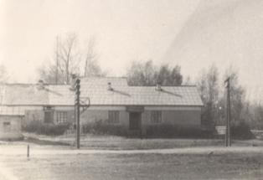 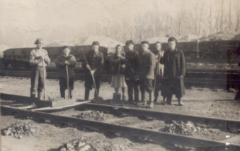

Масальская железнодорожная станция. Фото 1952г. Строительство железнодорожной ветки до Масальского свёклопункта. 1959год. Елфимова П.Е. четвёртая слева.

В середине 50-х на станции было всего два барака для семей станционных рабочих. Станционные ребята (Тамара Тяменко, Петрин Володя, Божковы, Орловы, Василенко) весной ходили в школу по железной дороге, (школа была там, где на сопке телевышка в карьере, а река разливалась) по железнодорожному мосту, по сопкам до школы в карьере, сразу за сопкой, был длинный барак - это здание школы. Однажды рано утром видели волков, очень напугались, тогда взрослые стали провожать.

В 1954 году железная дорога вошла в состав Казахской железной дороги. В 1955 году начальником станции назначен Бутенко Василий Прокопьевич, Василенко Николай Иванович дежурный по станции, Шапорев Ф.А. мастер 4 околотка. Железная дорога является одной из самых важных коммуникаций страны. Грузы перевозятся с севера на юг, с востока на запад. Обеспечивают своевременную отправку вагонов и грузов работники следующих специальностей: стрелочник, приёмосдатчик, дежурный по станции, весовщик, бригадир путей, товарный кассир. Берестнев Иван Дмитриевич работает дорожным мастером. Ответственными работниками зарекомендовали себя: стрелочник Кустов Яков Иванович, бригадир путей Орлов Иван Никитович, Грейбер Иосиф Викторович конюх. В товарной кассе работали Кудиновы, семья Степановых. Елфимова Пелагея Егоровна принята на должность постового стрелочника по станции Масальская Защитинского отделения Казахской железной дороги.

Уже через год Елфимовой П.Е. присвоен II разряд. В Приказе №38 от 4.02.61г по железной дороге записано: «За выполнение производственных заданий и социалистических обязательств, премировать деньгами в сумме 20 рублей». В то время это было почти половина зарплаты. За высокие показатели в труде, перевыполнение производственных показателей в 1964 году награждена почетной грамотой, благодарностями. 14 сентября 1966 года «За проявленную бдительность при исполнении служебных обязанностей объявлена благодарность и выдана премия в размере 15 рублей». Божков В.С. старший рабочий 22 дистанции пути получил Свидетельство о занесении в Книгу Почёта с вручением нагрудного знака – 1964г.

На станции была своя лошадь для перевозки шпал на участок ремонта, а остальной инструмент: отбойные молотки, костыли, накладки везли на тележке с колёсиками по рельсам – название тележки - модероны.

Для детей работников станции, для работников и пассажиров в зале ожидания ставится новогодняя ёлка.

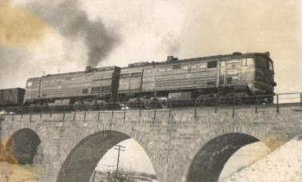

Железнодорожный мост на перегоне Масальская –Третьяково фото 1967 год.

Осенью 1968 года Божкова Надежда в 17 лет пришла работать на станцию, хотя мечтала о профессии врача и учёбе в мединституте, но продолжила династию железнодорожников. Её направили стажироваться в билетную кассу к Крищенко Марии Евстафьевне. Наставница передала все тонкости профессии, правила работы в кассе, с пассажирами. Через два месяца Надежда Васильевна приступила к работе уже самостоятельно.

В 1969 году после окончания в Ребрихе училища по специальности «Радист» пришёл Геннадий Кузьменко, и приступил к работе. Работать пришлось одному, начинал с азов, даже в книги заглядывал, особенно после грозы было много работы, обязательно где-то связь прерывалась. Тогда пешком или на проходящем товарнике шёл искать порыв и ликвидировал аварию.

В 1970 году начальник станции Василенко Н.И. и бригадир Божков В.С. получили медаль «За доблестный труд в ознаменование 100-летия В.И.Ленина». Божков В.С. назначен дорожным мастером, в его подчинении было три бригады путейцев. Его участок отличало качество работы, все бригады обслуживали дорогу так, что не было ни браков, ни аварий. Когда на станции узнали о награждении работников медалью «За трудовое отличие», ни у кого не возникло сомнения, все знали – заслужили! «Победители социалистического соревнования» 1973 - 1976, 1980 годов. «Ударники коммунистического труда» в 1973, 1979 годов. Божков В.С. родоначальник железнодорожной династии, а продолжали дочь Кузьменко Надежда Васильевна и сын Божков Юрий Васильевич, он работал связистом, путейцем с 1975 года, всего 15 лет.

В летнее время учащиеся Масальской школы оказывали посильную помощь станции, скашивали траву вдоль путей, юноши помогали менять шпалы. Заработанные деньги тратили на поездку в Колывань, в Горный Алтай, по городам героям.

Чтобы обеспечить железную дорогу высококвалифицированными специалистами, по направлению участка работники поступают в средне - специальные и высшие учебные заведения. В 1976 году Кузьменко Н.В. закончила Алма-Атинский железнодорожный техникум по специальности «Бухгалтерский учёт».

 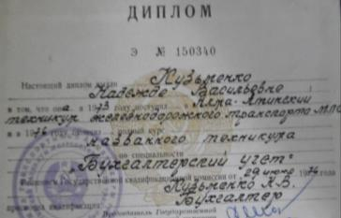

Работа кассира требует старательности и аккуратности в оформлении билетов, отчётной документации, ответственного отношения к денежным средствам. Кассиров часто проверяют финансовые ревизоры и у Надежды Васильевны за многолетнюю деятельность замечаний не было.

Исполняющей обязанности начальника станции назначили Букатову Полину Григорьевну. Кравченко Алексей Васильевич, Леготин Владимир Филиппович, Кузьменко Алексей Трофимович, Василенко Николай Иванович - дежурные по станции, работали посменно. На станции был свой паровоз, который составлял состав из отдельных вагонов. Паровоз обслуживал две станции Масальская и Третьяково. Машинистами работали Гребёнкин Владимир и Рощепкин Николай. Водоснабжение паровозов осуществляли Будницкий, Сегида Алексей Алексеевич, Чернышов Фёдор, Нетесов Николай, позже Сегида Анатолий Алексеевич. Седин Борис Петрович много лет проработал стрелочником на полустанке 63км (старая Масалиха).

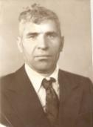 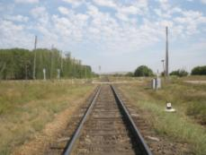 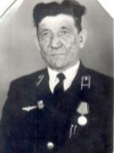

Участники войны: Сегида Алексей Алексеевич и Седин Борис Петрович.

Династия железнодорожников Василенко: Николай Иванович –дежурный по станции, жена Анна Ивановна –товарный кассир, сыновья Александр Николаевич и Владимир Николаевич работали на паровозе, а позже на тепловозе. Василенко Н.И. перешел кондуктором, ездил от Ремовки до Риддера. Продавцом в магазине на станции работала Лазутина Нина Александровна.

Аминарова (Горяева) Любовь Александровна прибыла на станцию Масальская в 1973 году после окончания Саратовского железнодорожного техникума по специальности «Эксплуатация железнодорожных путей». Направление получила вначале на Казахскую железную дорогу, а в Алма-Ате направлена на 6 отделение Защитинского отдела. Принята на работу, на должность дежурного по Масальской станции.



Горяева Л.А.

**Станция Масальская.**

1.Путевое развитие: станция имела 4 приёмо-отправочных путей, 2 тупика для производства погрузки-выгрузки. К станции прилегают два однопутных перегона в нечётном направлении Масальская –Третьяково, в чётном направлении Масальская –Неверовская, оборудованные полуавтоматической блокировкой для движения пассажирских и грузовых поездов обеих направлений. Станция оборудована маршрутно-контрольными устройствами стрелок и сигналов, с контролем свободности приёмоотправочных путей. Станция являлась промежуточной станцией и расположена на 69 километре перегона Локоть –Шемонаиха. По объёму выполняемой работы станция отнесена к четвёртому классу. В 1975 году появляются тепловозы, станция перешла на полуавтоматическую блокировку, что очень облегчает работу путейцев.

2.Организация грузовой и коммерческой работы. Станция выполняла следующую работу:

- приём и отправление пассажирских и грузовых поездов;

- по вагонную погрузку и выгрузку грузов;

- взвешивание вагонов своей погрузки;

- пассажирские операции по посадке и высадке пассажиров, продаже билетов.

Для производства маневровой работы использовался маневровый тепловоз, который обслуживал две станции Масальская и Третьяково. К станции примыкали два подъездных пути: Масальская дробильно-сортировочная фабрика (МДСФ) и хлебоприёмного пункта колхоза «Искра». К подъездному пути МДСФ примыкал ещё один путь для ПМК –передвижной механизированной колонны осуществляющей строительство плотины Гилёвского водохранилища. В данном направлении шло оборудование для экспериментального завода и строительства шлюзов, цемент и другие строительные материалы, техника. Работа по погрузке и выгрузке вагонов шла круглосуточно под руководством работников грузового цеха состоящего из товарного кассира и пяти приёмосдатчиков. В их обязанности входили следующие операции: коммерческий осмотр вагонов на станции перед погрузкой, и после погрузки оформление документов на прибывшие грузы. Практиковалась взаимозаменяемость, любой приёмосдатчик имел право подменять при необходимости товарного кассира. А товарные кассиры имели право заменять дежурных по станции, таким работником например была Савельева Надежда Михайловна.

В 70-х на станции работали: бригадир пути И.Н.Орлов, старший стрелочник В.Л. Гвоздецкий, дежурный по станции Н.И.Василенко, главный кондуктор Ф.С. Зенюк и кондуктор К.Е. Егоров. Симагина З.С. приёмосдатчик груза занимается приёмом груженых вагонов, выдачей выгрузки, осмотром вагонов перед загрузкой. Крищенко М.Е, Кузьменко Н.В. Голованова А. кассиры, производят обслуживание пассажиров по продаже билетов. Бутенко Василий Прокопьевич товарный кассир занимается оформлением, раскредитованием документов. За многолетний добросовестный труд получил медаль «Ветеран труда». Кузьменко Галина Ивановна пришла на станцию в 1974 году на должность - приёмосдатчик груза.

С 1977 года участок передан в введение Алма-Атинской железной дороги, в здании станции открыт ОРСовский магазин для работников железной дороги. В нем же находится товарная касса, билетная касса, зал ожидания, кабинет дежурного по станции. Отопление печное - должность называлась «истопник».

Масальская станция оказывала транспортные услуги предприятиям: дробильно-сортировочная фабрика имела свою ветку и поставляла уже гружёные щебнем вагоны. Колхоз «Искра» использовал ветку тупика для погрузки зерна, овечьей шерсти (тюками). Завод железобетонных изделий получали цемент, уголь, арматуру, а отправляли стройматериалы - плиты перекрытия, бетонные столбы, кольца.

14 апреля 1978 года Горяева Любовь Александровна назначена начальником станции, документацию принимала от Вертунцова Ивана Дмитриевича. Этой хрупкой женщине досталась мужская должность и на долгие годы.

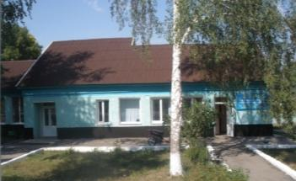 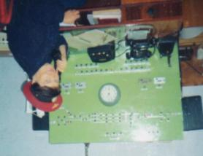 Горяева Л.А.

На станцию поступало новое оборудование и работать с ним знаний уже не хватало. Руководство железной дороги получает приказ о повышении квалификации работников, обеспечивая оплату сессионного периода обучения, проезд по железной дороге до учебного заведения. Кузьменко Геннадий Алексеевич в 1979 году закончил Ташкентский железнодорожный техникум по специальности «Радиосвязь и радиовещание».

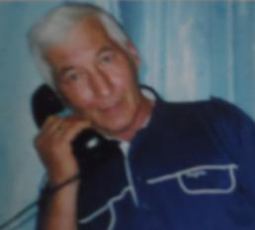 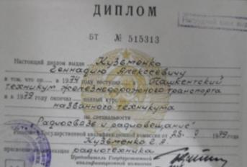

Его сестра Николаева Зоя Алексеевна начинала работать приёмосдатчиком грузов, Боровая Любовь Леонтьевна, начинала работать дежурным стрелочного поста, затем приёмосдатчиком груза, билетным кассиром. Горяева Любовь Александровна 1979 за успехи в социалистическом соревновании награждена знаком «Победитель социалистического соревнования». Бархатова Валентина Васильевна начала работать приёмосдатчиком, затем отучилась, отлично сдала экзамены в узловой станции «Защита» и приступила к выполнению обязанностей дежурного по станции. Дежурная по станции занимается приёмом, отправлением, пропуском поездов, маневровой работой. Валентина Васильевна отличалась добросовестным отношением к любому порученному делу, пользовалась заслуженным уважением, среди коллектива. Награждена значком «Ударник X пятилетки», за многолетний добросовестный труд в 1987г награждена медалью «За трудовую доблесть».

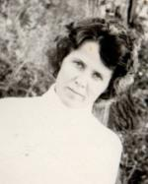  Бархатова В.В.

Бесперебойную связь обеспечивали связисты: Татьянко Александр Иванович, Божков Юрий Васильевич, Полянский Виктор Иванович. Подачей электричества на станцию и платформы заведовал электрик Ватутин Виктор Степанович.

Свой трудовой путь на железной дороге Макрусева Елена Ивановна начала в 1984 году на станции Ремовская, а в 1990 году переведена приёмосдатчиком грузов на станцию Масальская, затем дежурной по станции.

Божков В.С. - передовик производства, требовательный к себе и к подчинённым, всегда верил, что его работа самая важная. Следил и очень строго относился к хозяевам бродячего скота, ведь последствия аварии на железной дороге были бы страшными. С таких нерадивых хозяев брал штраф 3 рубля, скот загонял в околоток. В 1981 году награждён Орденом Трудовой Славы III степени, в 1984 году медалью «Ветеран труда». Человек с активной жизненной позицией, неравнодушный к жизни села: в 1986г получил удостоверение «Дружинника», ходил в нерабочее время по селу, охранял порядок и спокойствие односельчан. 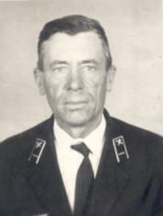 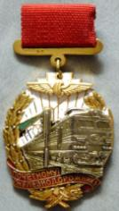 Награждён нагрудным знаком «Почётный железнодорожник» в честь 150-летия Отечественных железных дорог в 1987году.

Не могла от отца отставать и дочь, билетный кассир Кузьменко Надежда Васильевна. За достигнутые успехи и проявленную инициативу в работе по обеспечению массовых летних перевозок пассажиров Управлением и Президиумом профсоюза Алма-Атинской железной дороги награждена Почётной грамотой за подписью начальника дороги К.Д.Кобжасарова.

В 1988 году коллектив оказал доверие Кузьменко Н.В. и выбрал её председателем профсоюзной организации Масальской станции. Исполнительная, приветливая, она душой болела за коллектив: организовывала мероприятия для работников станции и их детей, поздравляла именинников и юбиляров, ветеранов железной дороги, выпускала стенгазеты, разнообразила жизнь коллектива. Хотя у самой работа была не из лёгких: напряжение от работы с деньгами, бессонные ночи на рабочем месте, холодное помещение, в любом настроении нужно приветливо относиться к пассажирам, всегда старалась помочь, всех выручить. Могла так уговорить диспетчеров в Защите, что отдадут последний билет.

191-192 следовал пассажирский поезд «Лениногорск – Бийск» количество вагонов в праздничные дни достигало больше 20. В среднем в купейном вагоне -36 мест, в плацкартном вагоне – 54 места, в общем – около 70 мест. Масальчане в основном ехали в Барнаул, Рубцовск или в Защиту. В будние дни число пассажиров достигало 10 человек, а в праздничные до 30. Вот такие были перевозки пассажиров по станции.

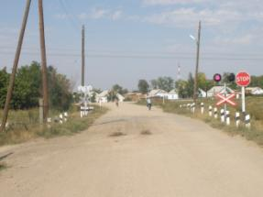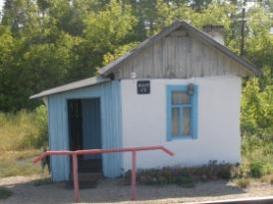 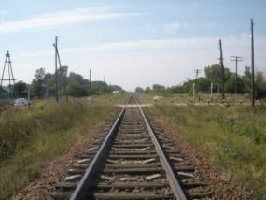

железнодорожный переезд.

Железнодорожный транспорт работает в любую погоду. В зимнее время не страшны и снежные заносы, на перегоне работают снегоуборочные машины. В это время большая ответственность возлагается на стрелочников: необходимо в любую погоду содержать стрелки в порядке, а очищают их только вручную. Работа не прекращается ни на минуту, правда бывают запаздывания, но время нагоняется. Скорость поездов на данном участке пути не превышает 80км/ч, а на подъёме 60км/ч. В Лениногорск, Защиту везли лес, уголь, нефть, бензин и другие жизненно необходимые грузы, а из Казахстана, из Усть-Каменогорска везли руду на Алтайский горно-обогатительный комбинат, часто шли пустые платформы.

Масальская станция соревнуется с Третьяковской станцией. В газете «Гудок» помещён график работы и следования поездов на данном участке пути. У людей работающих на железной дороге имеются льготы: три бесплатных билета в год: один по Казахской железной дороге, другой по дорогам СССР, третий –до крупного промышленного города. Летняя и зимняя спецодежда, топливо для обогрева домашнего помещения.

Егорова Наталья Прокопьевна в 1986 году работала дежурной по станции после окончания железнодорожного техникума в Алма-Ате. Николаева Зоя Алексеевна в 1987 г переведена дежурной стрелочного поста.

Леготин Евгений Владимирович путеец. Полянский Виктор Иванович закончил техникум, работает электромонтёром. Полянская Ядвига дежурной стрелочного поста. Полянский Александр Иванович путеец. Вагонники Евсеев Иван Карпович, Мартыщенко Геннадий Яковлевич. Составитель поездов Редькин Юрий Алексеевич. У составителей стаж исчисляется по горячей сетке, для досрочной пенсии необходимо непрерывно отработать 11 лет, это опасная и трудоёмкая работа, только на улице, в любое время дня и ночи и время года, в любую погоду стоять на сцепке вагонов.

Божков В.С. дорожный мастер ПЧ-19, за активное участие в развитии железнодорожного транспорта в СССР, награждён нагрудным знаком «Ударник X пятилетки» в 1989г, «Ударник коммунистического труда» в 1993 году и вручено свидетельство о занесении в Книгу Почёта железной дороги.

Продолжателем династии железнодорожников, стала внучка Николая Ивановича Василенко - Бондарева Татьяна Александровна, с 1989 работала дежурной стрелочного поста и 23 года работала в этой должности. Татьяна Александровна получала премии и благодарности от профсоюзной организации, почётные грамоты в честь дня железнодорожника, премии и ценные подарки. В одной смене работала с Цыпухиной Полиной Николаевной и дежурной по станции Кондыбаевой Кунсулу Базарбаевной. С 1991 года Кандыбаева К.Б. работает дежурной по станции, уже 27 лет.

С 1995года Защитинское отделение Семейской железной дороги, а с 1997г Алма-Атинская железная дорога.

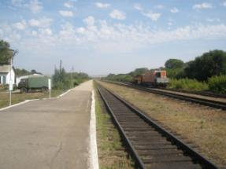 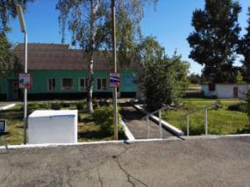

Посадочная платформа станции Масальской.

Божков Василий Семёнович до 1999 года работал дорожным мастером, вышел на пенсию, стаж работы на железной дороге 56 лет.

Кузьменко Геннадий Васильевич обслуживал участок от Шемонаихи до Казахстанской таможни: разъезд Казахстанский, Третьяки, Масальская, Неверовская, Ремовская, разъезд Сосновое (у таможни). Вызывали в любое время дня и ночи, в любую погоду с ремонтным чемоданчиком. В нём было всё для устранения аварии, порыва. В чемоданчике всегда был идеальный порядок: все провода скручены, болтики в коробочках и подписаны. С душой относился к работе. На любом проходящем поезде товарном или пассажирском, в тепловозе или холодном вагоне, иногда случалось в пассажирском теплом вагоне прокатиться. Главная задача установить связь между диспетчером станции «Защита», машинистом тепловоза, дежурным по станции. Только тогда мог возвращаться домой. Служба как у военных, железная дорога должна работать без аварий, грузопоток огромный, ушёл в 2000г по болезни. Свой опыт передавал Савельеву Алексею Николаевичу. Бархатова Валентина Васильевна в 1999 году ушла на заслуженный отдых со стажем работы почти 40 лет.

Восточный железнодорожный участок образован 12 апреля 2000 года, с центром дислокации на станции Неверовская, который входит в состав и является филиалом Акционерного общества «Национальная компания «Казахстан темир жолы». Трудовая доблесть стальной магистрали: Горяева Л.А., Леготин В.Ф., Кузьменко Н.В., Савельева Н.М., Боровая Л.Л., Бондарева Т.А., Цыпухина П.Н., Петрова В,А., Кузьменко Г.И., Николаева З.А., Савельев Н.Л., Артемова Г.В.

Горяева Любовь Александровна в 2004 году в ознаменование 100-летия Казахской железной дороги награждена ведомственной медалью за доблестный труд и наручными часами с гравировкой.

 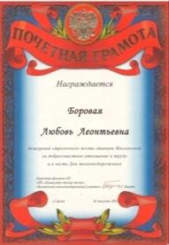

Ведомственная медаль в ознаменование Грамота кассира Боровой Л.Л.

100летия Казахской железной дороги 1904-2004г.

Шейнов Николай Николаевич, Кравченко Николай Алексеевич, Леготин Владимир Евгеньевич работают стрелочниками. В августе 2002 года Боровой Дмитрий Сергеевич принят на должность дежурного стрелочного поста. Кузьменко Н.В. 36 лет стажа в билетной кассе и кассу закрыли в 2004 году. Вынужденный выход на заслуженный отдых. Белицкие Сергей и Александр путевые рабочие, Белицкая Любовь Александровна дежурная стрелочного поста. Электрик Краснюков Анатолий Иванович.

Путевые обходчики - это люди, от которых зависит безопасность пассажирских и грузоперевозок. Если работник является дежурным обходчиком в выходной или праздничный день, то в его обязанности входит пешком, в любую погоду, дойти до станции Третьяки. С собой имеет рацию и инструменты: молоток и тяжёлый ключ. Через каждые 100 метров дороги стоят пикеты – верстовые столбики. Каждая станция от Локтя, является околотком: Ремовская - Околоток №1; Неверовская – Околоток №2; Масальская – Околоток №3, Третьяково –Околоток №4.

Коллектив Масальской станции дружный, здесь хорошо относятся к ветеранам труда: поздравляют к 9 мая, дню железнодорожника, дню пожилого человека, организовывают встречи, приглашают на все мероприятия. И руководство не забывает, даже пенсионеров награждают.

 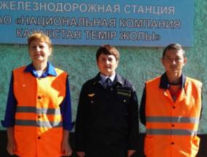 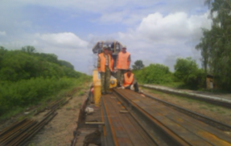

Слева: Савельева М.П, Леготин В.Е. дежурные стрелочного поста, Карпенко О.М. дежурная по станции.

2 августа 2003 года ко дню железнодорожника в районной газете опубликована статья о работе начальников станций Восточного железнодорожного участка, в том числе о Горяевой Любовь Александровне. Отмечена большая работа по благоустройству вокзальных помещений и привокзальных площадей. Обеспечивают ремонт путей дорожные мастера. Дежурные по станции занимаются непосредственной организацией перевозок грузов и маневровых работ. Для своевременного обеспечения заявок на поставку вагонов под загрузку и подготовку поездов к отправлению имеет большое значение профессионализм составителей поездов и осмотрщиков вагонов. Гарантом своевременного отправления и приёма поездов является связь и устройство сигнализации. Успешно справляются со своими задачами электромеханики Савельев А.Н. Полянский А.В.

Нельзя недооценить добросовестный труд дежурных стрелочного поста. Их обязанность –обеспечить безопасность движения поездов. Иными словами, следить за тем, чтобы в случае необходимости, остановить состав, просигналив машинисту флажками. А ещё дежурные переводят стрелки вручную, задавая поездам нужное направление.

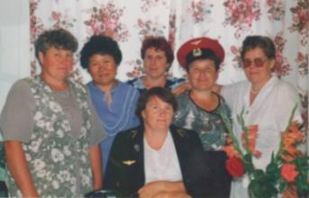 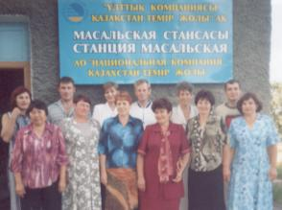

Слева: Бондарева Т.А, Кондыбаева К.Б, Горяева Л.А, Боровая Л.Л, Петрова В.А, Савельева Н.М. Слева 1 ряд: Кондыбаева К.Б, Бондарева Т.А, Боровая Л.Л, Николаева З.А, Полянская Я.А, Макрусева Е.И. 2 ряд: Соловьёва Н.И, Высоцкий С.С, Савельева М.П, Савельев А.Н, Кузьменко Г.И., Бархатов Е.А.

Зуев Николай Александрович работал начальником станции 2010 - 2013г. Кузьменко Галина Ивановна за безупречную работу награждена благодарностями, денежными премиями. Она свободно подменяла кассиров товарной и билетной кассы, а в 2010 году имея стаж 36 лет ушла на заслуженный отдых. Кузьменко Елена Алексеевна и Карпенко Оксана Михайловна в 2010 году пришли на станцию работать кассирами товарной кассы. В их обязанности входит работа с клиентами, с документацией, расчёт услуг, провозной платы.

Своим нелёгким путейским трудом вносят вклад в общее дело монтёры пути, проверить наличие и укрепление костылей шпал работники дороги должны и в зной, и в стужу, в любое время суток. Железнодорожники несут вахту, обеспечивая бесперебойное движение поездов, которые перевозят тысячи пассажиров и грузов. За всеми успехами магистральной отрасли, которая относится к Казахстану, есть рядовые труженики, чей труд является основой всех достижений, это бригадиры и монтеры пути: Леготин Е.В., Шапов В.А, Белицких А.И., Белицких С.И., Афанасьев С.А., Ковальчук В.А., Казарин И.П., Кузнецов А.В., Шапоревы Алексей и Александр, семейная династия братьев Цимбельман Евгений, Андрей и Вячеслав, Бархатов Е.А., Полянский А.И., Журов К.А., Петров А.Ю. Высоцкий С.С. Свои коррективы в работу железнодорожников вносит природа, часто приходится устранять последствия снежной бури, весенних вод, что сопряжено с опасностью.

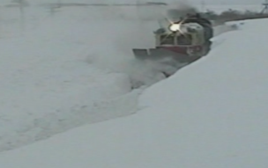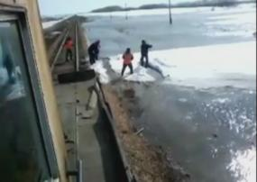

Электромонтёры Полянский Александр Викторович и Савельев Алексей Николаевич.

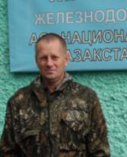  

Савельев А.Н. Боровой Д.С. Крутьев В.В.

Боровой Дмитрий Сергеевич закончил филиал АО «НК КТЖ «Павлодарский учебный центр работников железнодорожного транспорта» и переведён на должность дежурного по станции. Наставником в работе была начальник станции Горяева Л.А. Боровой Д.С. говорит: «Любовь Александровна очень грамотный, высококвалифицированный начальник, о ней можно говорить только самые теплые слова, всегда приходила на помощь, помогала при возникновении сложных ситуаций, всегда поддерживала добрым словом и советом». Машинисты тепловоза Крутьев Вячеслав Виктрович и Артюшенко Вячеслав Анатольевич.

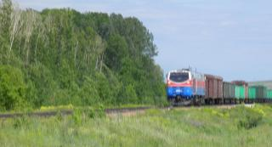

Любовь Александровна Горяева всегда душой болеет за свой коллектив, поэтому молодым специалистам уделяет много внимания на пути их профессионального становления. Все работники станции хорошо отзываются о своём руководителе. Да и вышестоящие органы знали о её отличной работе, поэтому даже находясь на заслуженном отдыхе труд Горяевой Л.А. отмечен благодарственным письмом «За профессионализм и накопленный опыт работы в отрасли важный для подражания молодёжи». Письмо подписано Председателем Совета ветеранов Казахской железной дороги Дуйсемалиевым А. в Астане в 2018г.

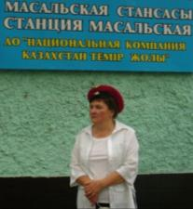 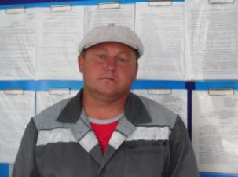

Цимбельман Сергей Оттович мастер пути проводит профилактическую работу среди населения, выступает на родительских собраниях, знакомит с техникой безопасности на железной дороге. (Д. Шорников попадал в 3 года под поезд). Подростки накладывают на рельсы гвозди, чтобы расплющить, такая игра на дороге может стоить жизни пассажиров, работников железной дороги.

В 2014 году Боровая Любовь Леонтьевна ушла на заслуженный отдых с должности приёмо-сдатчика грузов имея стаж 35 лет. За многолетний труд награждена грамотами, денежными вознаграждениями, ведомственной медалью. Боровая Л.Л. тепло вспоминает о своём дружном коллективе, все были активными и отзывчивыми, дружно встречали профессиональный праздник. На фото Шапов В.А.

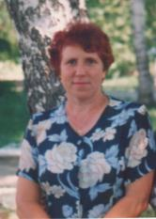 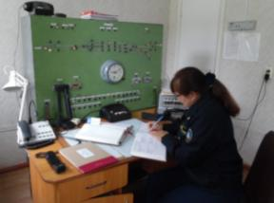 

Боровая Л.Л. Макрусева Е.И. Боровой Дмитрий Сергеевич го поста..А, Макрусева Е.И.ей организации.в любую погоду, не важно, это сильнейшая

Макрусева Е.И. назначена начальником станции в 2013 году, её стаж на железной дороге уже составляет почти 30 лет. В её обязанности входит наладить чёткий производственный ритм. От умений руководителя организовать рабочий процесс, зависит успешность всей организации. Елена Ивановна хорошо с этим справляется. Активная работа профсоюзной организации помогает выполнять ответственную работу, организуются профессиональные праздники, новый год и другие мероприятия. Не забывают и о семьях, для детей работников готовят ёлку, подарки и праздничное мероприятие. Оформлением зала занимаются все.

На каждом километре пути есть надёжный человек, который добросовестно обслуживает этот отрезок пути, отвечает за жизнь людей и сохранность грузов. Это путевые рабочие, часто мы видим их яркие оранжевые жилеты. Монтёр пути- одна из массовых профессий на железной дороге, и требует немало сил, выдержки, определённых навыков и знаний. Ремонтируют, приводят в порядок пути, вполне привычными каждому инструментами: большими молотками с длинными рукоятками, тяжёлыми кувалдами, лопатами. Путейцы постоянно следят за состоянием железной дороги, по мере надобности меняют рельсы и шпалы, контролируют и регулируют ширину колеи. Когда приходит зима, занимаются расчисткой путей и переездов от снега. Это очень важная работа, так как малейший недосмотр может привести к аварийной ситуации, что в случае двигающихся на большой скорости тяжелых составов может привести к трагедии. Труд железнодорожника лёгким не назовёшь, и объём работ большой, и сил много тратится и ответственность высокая. Рабочий день начинается утром рано с 8.00. а заканчивается поздно. На смену нужно выйти в любую погоду, не важно, это сильнейшая жара или трескучий мороз. При этом автоматически выполнять работу нельзя, нужно обязательно быть собранным, готовым к любым неожиданным обстоятельствам. Часто приходится работать на перегоне, далеко от станции. В зимнее время рабочие могут обогреться в вагончике, где есть печка, а обед путейцы берут с собой из дома.

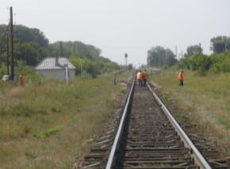  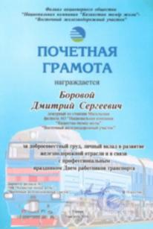

В 2014 году ветеран железной дороги, билетный кассир Кузьменко Н.В. за многолетний труд награждена медалью к 110 –летию Казахской железной дороги. За добросовестный труд, личный вклад в развитие железнодорожной отрасли дежурный по станции Боровой Дмитрий Сергеевич в 2016 году получил Почётную грамоту от Директора филиала АО «Национальная компания «Казахстан темир жолы» за участие в конкурсе на знание вопросов охраны труда и трудового законодательства и занял 1 командное место, показав хорошие теоретические знания.

С 2018г начальником станции работает Сергей Андреевич Донченко (фото слева). В XXI веке меняется стиль работы всех организаций, в том числе и железной дороги: на снимке отражён момент теоретических занятий. Сегодня профессиональное тестирование будут проходить дежурные по станции Карпенко Оксана Михайловна и Боровой Дмитрий Сергеевич, дежурные стрелочного поста Костюков Денис Александрович, Никурдин Олег Валентинович, Лыгин Виталий Александрович. Вовремя встретить поезд жёлтым флажком означающим «Путь свободен» самая нужная информация для машиниста тепловоза, её передают дежурные по станции и стрелочного поста. На следующем занятии свои профессиональные знания покажут дежурные по станции Макрусева Елена Ивановна и Кондыбаева Кунсулу Базарбаевна, дежурные стрелочного поста Акишенко Галина Павловна, Соловьева Надежда Ивановна, Белицких Любовь Александровна, Земляков Александр Сергеевич, Чертакова Елена Николаевна, Леготин Владимир Евгеньевич.

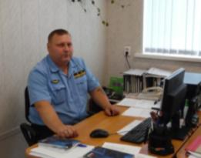 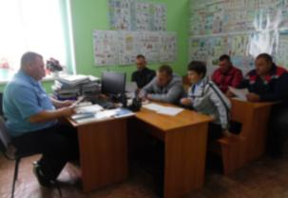

Донченко С.А. На занятиях

Товарная касса работает при выгрузке гранитного щебня для ремонта подъездных путей, шпал и рельс. Погрузка ведётся на платформы, полувагоны, хоппер- дозаторы. Карпенко О.М. совмещает должность дежурного по станции с должностью товарного кассира.

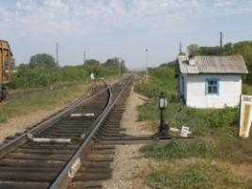 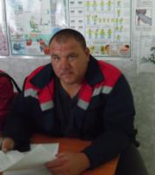

Стрелочный пост №1. Дежурный стрелочного поста Д.А.Костюков.

Сегодня темпы строительства железной дороги высокие: насыпи делают бульдозера, скрепера, круглосуточно работают рельсоукладочные поезда. За 25 минут укладывают 100 метров рельсов. Так была построена ветка Защита (Усть-Каменогорск)- Семипалатинск. Большинство грузов Казахстана теперь идут по ней, в обход Масальской станции. Сегодня грузовые поезда идут три раза в сутки, пассажирские - два раза. С марта 2018 через станцию Масальская следует скоростной пассажирский поезд «Тальго» по направлению Астана – Риддер (Лениногорск переименован с 1.01.2018г).

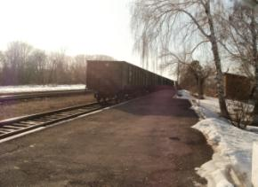 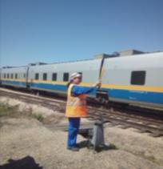

Товарный поезд отходит от станции. Скоростной пассажирский поезд «Тальго» встречает дежурный стрелочного поста Белицких Любовь Александровна.

**Династии железнодорожников**: Божковы, Кузьменко, Василенко, Савельевы, Полянские, Боровые, Леготины.

 Божковы – Кузьменко.

